
Отдел исследований и разработки
Группа аналитики

Описание программного робота
«Автоматизация процесса сбора и передачи данных о лицензиях по обработке (переработке) лома и отходов драгоценных металлов на портале Федеральная пробирная палата»

Таблица 1 - Авторы/Рецензенты
Дата | Автор | Версия | Комментарии
01.12.2025 | Астахов Сергей Павлович | 1.0 | Создание.
10.12.2025 | Астахов Сергей Павлович | 1.1 | Изменение алгоритма запуска.
14.12.2025 | Астахов Сергей Павлович | 1.2 | Добавление структуры json для взаимодействия с подсистемой.

Содержание
1. Назначение и схема работы программного робота 4
2. Описание алгоритма работы программного робота 5
2.1. Запуск программного робота (вариант №1 – по расписанию) 5
2.2. Запуск программного робота (вариант №2 - вручную) 5
2.3. Запуск программного робота (вариант №3 – новые файлы) 6
2.4. Поиск и получение данных 9
2.5. Передача данных в подсистему ЦР Бриф 12
2.6. Формирование отчетов и направление результатов работы программного робота 12
2.7. Направление уведомлений программным роботом 12
3. Список смежных систем, учетных записей и передаваемых данных 13
4. Список приложений к документу 16

Назначение и схема работы программного робота
Назначение: получение данных, содержащихся в регистре лицензий Федеральной пробирной палате(ФПП).
На рисунке 1 приведена схема работы программного робота.
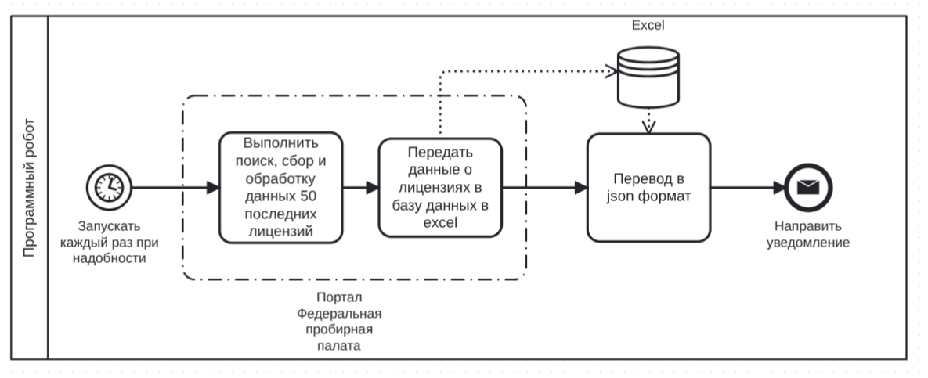
Рисунок 1 - Схема процесса программного робота

Описание алгоритма работы программного робота
  - Запуск программного робота (вариант №1 – по расписанию)
Программный робот запускается по расписанию – в 5:00 по МСК, ежедневно / в рабочие дни / дни, указанные в столбце «Даты запуска СКД» файла «Запуск» / каждую среду:
  - Запуск программного робота (вариант №2 - вручную)
По запросу от сотрудника:
- Для запуска робота по запросу сотрудник направляет письмо на электронный адрес программного робота с темой «ПРД», где во вложении – файл в формате (.xlsx), соответствующий шаблону.
Если в момент поступления письма с запросом робот запущен по расписанию, то робот приступает к обработке запроса по письму после завершения запуска по расписанию.
- При получении письма робот проверяет наличие одного вложенного файла в формате Excel:
- Если файлов больше одного или файл отсутствует, то направляет автору запроса письмо со следующим текстом:
«Добрый день!
В запрос должен быть вложен только один файл. Проверьте, пожалуйста, запрос».
- В иных случаях переходит к выполнению следующих действий.
- Проверяет наличие следующих данных в файле «Запрос»:
- Хотя бы одна ячейка столбца «Наименование предприятия», начиная со второй строки, заполнена.
- Для заполненных ячеек по столбцу «Наименование предприятия», начиная со второй строки, имеются значения в столбцах «Код контрагента», «База 1С ERP», «Месяц», «Год», «Наименование для сверки».
- При нарушении хотя бы одного из указанных условий робот направляет автору запроса письмо со следующим текстом:
«Добрый день!
Запрос не может быть принят в работу по причине некорректности оформления файла запроса (отсутствуют Наименование предприятия /Код контрагента/База 1С ERP/Месяц/Год/Наименование для сверки).
Проверьте, пожалуйста, запрос»
  - Запуск программного робота (вариант №3 – новые файлы)
Для запуска робота пользователь размещает MS Excel файл в папку «1.Новые» в библиотеке MS SharePoint, расположенную по адресу: https://tpra.rosatom.local/sites/DUPStore/ucod/Создание%20изменений%20и%20заданий%20в%20СУ%20ИТ
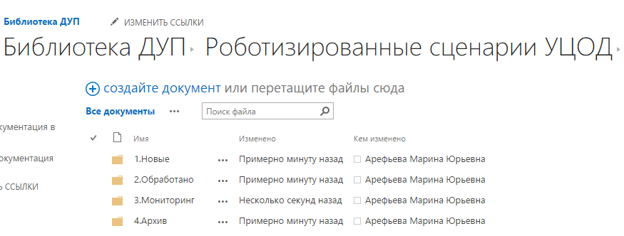
Рисунок 1
Наименование файла указывается в формате «[Порядковый номер]_[Почта пользователя]» (где, Порядковый номер – уникальный номер запроса, Почта пользователя – электронный адрес, по которому необходимо направить уведомление о завершении работы программного робота).
Обязательные поля для заполнения:
Лист «Изменение»:
- Инициатор (ячейка «C4»).
- Координатор (ячейка «C5»).
- Рабочая группа (ячейка «C6»).
- Услуга (ячейка «C7»).
- Краткое описание (ячейка «C8»).
- Описание (ячейка «C9»).
- Плановое начало (ячейки «C10», «D10»).
- Плановое окончание (ячейки «C11», «D11»).
- Решение (ячейка «C15»).
- План (ячейка «C16»).
- Первая очередь согласований (ячейка «C21»).
Лист «Задания»:
- Рабочая группа (столбец «D» со строки 6).
- Краткое описание (столбец «F» со строки 6).
- Этап (столбец «G» со строки 6).
- Описание (столбец «H» со строки 6).
- Дата начала (столбец «J» со строки 6).
- Дата окончания (столбец «K» со строки 6).
- Время начала (столбец «L» со строки 6).
- Время окончания (столбец «M» со строки 6).
Необязательные поля для заполнения:
Лист «Изменение»:
- № изменения (ячейка «A2»).
- Первая очередь согласований (ячейки «C22» - «C30»).
- Вторая очередь согласований (ячейки «C33» - «C42»).
- Третья очередь согласований (ячейки «C45» - «C54»).
Лист «Задания»:
- Номер задания (столбец «C» со строки 6).
- Исполнитель (столбец «E» со строки 6).
- Программный робот постоянно проверяет папку «1.Новые» на наличие новых файлов (минимум – раз в минуту, без учета времени на обработку файла / проведение мониторинга).
- При обнаружении файла переносит его во внутреннюю папку робота.
- Проверяет заполнение всех обязательных полей файла «Запрос»:
- Если заполнены не все обязательные поля:
- Переносит файл «Запрос» в подпапку «[порядковый номер из имени файла «Запрос»]_[текущая дата в формате ДД.ММ.ГГГГ]_[текущее время в формате ЧЧ-ММ-СС]» в папке «2.Обработано».
- Направляет письмо и переходит к обработке следующего запроса (при наличии):
- Адресаты: почтовый адрес в названии файла.
- Тема: «Создание Изменений в СУ ИТ. Ошибка. [Порядковый номер из имени файла «Запрос»]».
- Текст:
«Добрый день!
Запрос не может быть принят в работу по причине некорректности оформления файла.
Не заполнены обязательные поля: [адреса ячеек, разделенные символом «,» с указанием наименования листа].
Проверьте, пожалуйста, запрос.
[ссылка на подпапку с файлом «Запрос»].
Данное письмо сформировано автоматически программным роботом, отвечать на него не нужно. При возникновении вопросов оформите, пожалуйста, обращение в поддержку по направлению роботизации: письмом на 1111 или на портале самообслуживания».
- В иных случаях переходит к выполнению следующих действий.
  - Поиск и получение данных
Робот выполняет следующие действия:
- Переходит на интернет-портал: https://egrul.nalog.ru/index.html.
- Если окно поиска успешно загрузилось, то переходит к выполнению следующих действий.
- Если окно поиска не загрузилось, то осуществляет повторный переход с периодичностью времени, указанной в строке 1 столбца В файла «Настройка периодичности входа при недоступности портала».
- После определенного количества неудачных попыток входа, указанных в строке 2 столбца В файла «Настройка периодичности входа при недоступности портала», направляет письмо:
- Адресат: сотрудник поддержки группы роботизации.
- Тема: «Передача выписки ЕГРЮЛ/ЕГРИП в ЦР Бриф ЕИП КОД. Ошибка доступа к порталу».
- Текст:
«Доступ к порталу не был получен. Обратитесь в техническую поддержку интернет-портала.
Данное письмо сформировано автоматически программным роботом, отвечать на него не нужно. При возникновении вопросов оформите, пожалуйста, обращение на 1111@greenatom.ru или на портале самообслуживания».
и завершает свою работу/ переходит в режим ожидания / ….
- При необходимости сотрудник поддержки группы роботизации может осуществить перезапуск программного робота вручную.
- В открывшемся окне поиска в поле «Поисковый запрос» указывает значение поля «OrganizationINN» запроса в формате json.

- Нажимает кнопку «Найти».
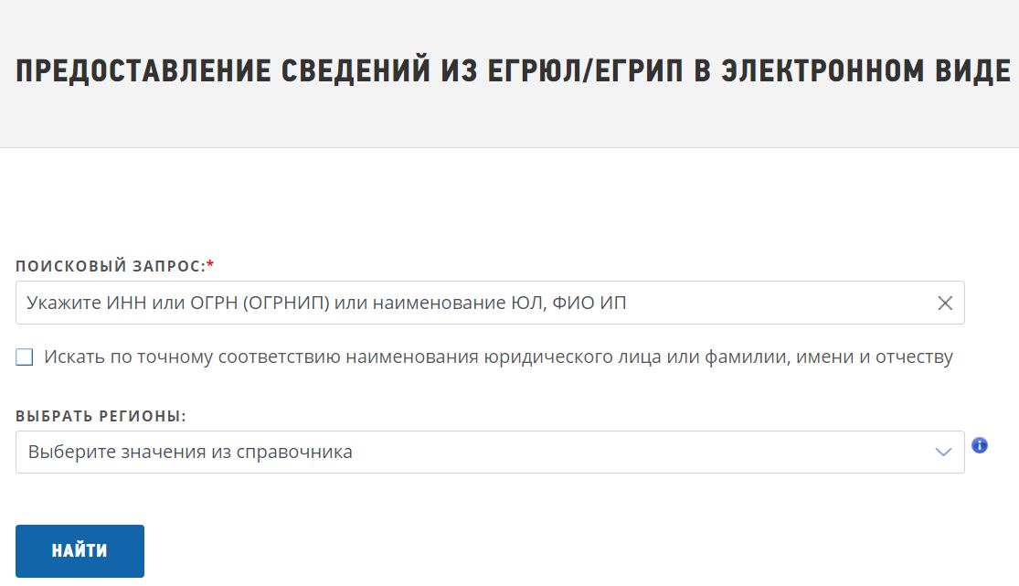
Рисунок 2 - Окно поиска на интернет-портале предоставления данных из ЕГРЮЛ/ЕГРИП
- Считывает значение в поле «Результаты поиска»:
- Если под строкой «Результаты поиска» найдено значение, робот путем нажатия ЛКМ на наименование организации или кнопку «Получить выписку» сохраняет ИНН организации и файл Выписки в БД на стороне программного робота, согласно полей файла «Наименования полей в БД».
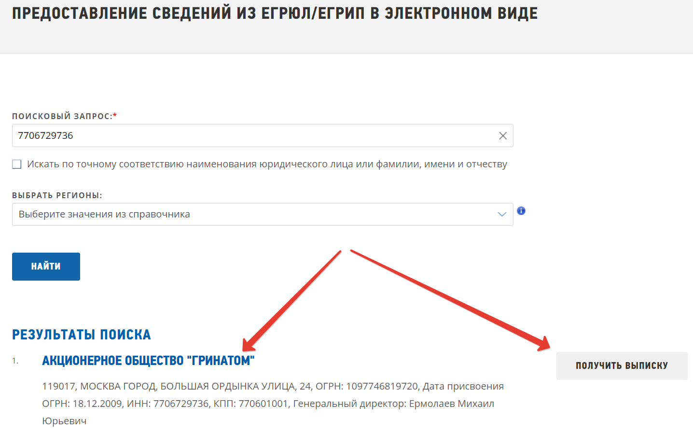
Рисунок 3 - Положительный результат поиска
- Если под строкой «Результаты поиска» получено значение = [noDataFound] или [По заданным критериям поиска данных не найдено], робот в столбце D файла «Наименования полей в БД» указывает текст ошибки «Не удалось найти Выписку» и переходит к дальнейшим действиям.
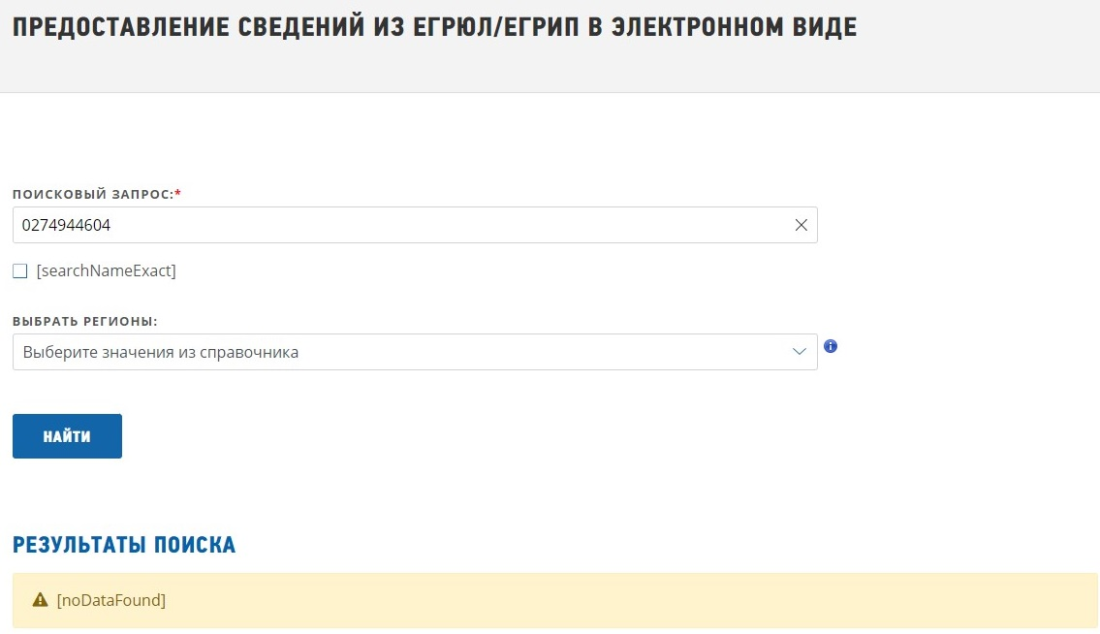
Рисунок 4 - Отрицательный результат поиска (вариант №1)
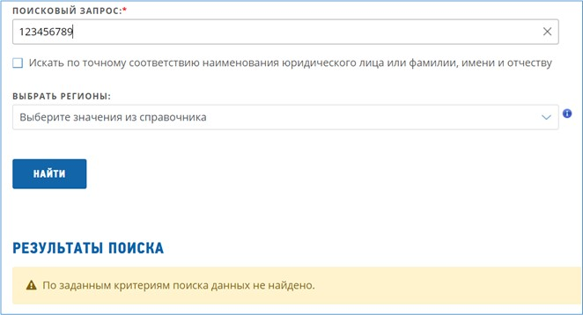
Рисунок 5 - Отрицательный результат поиска (вариант №2)
- Если в результатах поиска по какому-либо ИНН Выписка ЕГРЮЛ/ЕГРИП найдена, но сохранить её не удается:
- робот в столбце D файла «Наименования полей в БД» указывает текст ошибки «Не удалось сохранить файл Выписки ЕГРЮЛ/ЕГРИП»
- направляет письмо согласно п.2.7 «Направление уведомлений программным роботом».
- Аналогичные действия, описанные в п.п.1-4 п.2.2. «Поиск и получение данных», выполняет для всех / X значений поля «OrganizationINN», указанных в файле запроса в формате json.
  - Передача данных в подсистему ЦР Бриф
- Для каждой записи БД, которая ранее не была успешно выгружена в подсистему ЦР Бриф ЕИП КОД, робот выполняет следующие действия:
  - Формирование отчетов и направление результатов работы программного робота
  - Направление уведомлений программным роботом
- При недоступности системы:
- Адресат: сотрудник поддержки группы роботизации.
- Тема: «Робот по изменению штатного расписания. Ошибка доступа к ЕОСДО».
- Текст:
«Доступ к ЕОСДО не был получен.
Данное письмо сформировано автоматически программным роботом, отвечать на него не нужно. При возникновении вопросов оформите, пожалуйста, обращение на 111@greenatom.ru или на портале самообслуживания».
- При ошибке авторизации в системе:
- Адресат: сотрудник поддержки группы роботизации.
- Тема: «Робот по изменению штатного расписания. Ошибка авторизации в ЕОСДО».
- Текст:
«Робот не смог авторизоваться в ЕОСДО.
Данное письмо сформировано автоматически программным роботом, отвечать на него не нужно. При возникновении вопросов оформите, пожалуйста, обращение на 111@greenatom.ru или на портале самообслуживания».

Список смежных систем, учетных записей и передаваемых данных
В таблице приведены сведения об учетных записях программного робота и взаимодействиях со смежными системами.
Таблица 2 – Сведения об учетных записях программного робота и взаимодействиях со смежными системами
№ | Смежная система | Учетная запись и права доступа | Действия | Данные
Учетная запись программного робота: GREN-R-000ХХХ
Владелец учетной записи – Иванов Иван Иванович (IIIvanov@Greenatom.ru)
Руководитель владельца учетной записи – Петров Петр Петрович (PPPetrov@Greenatom.ru)
 | MS Outlook | GREN-R-000ХХХ@Greenatom.ru  Права пользователя приложения. | Получение и отправка писем | Получаемое письмо содержит файл с ИНН организаций для запуска работы программного робота.  Отправляемое письмо содержит уведомления о работе программного робота.
 | Интернет–портал предоставления сведений из ЕГРЮЛ/ЕГРИП: https://egrul.nalog.ru/index.html | Не требуются | Получение данных из ЕГРЮЛ/  ЕГРИП | Используемые данные:  - Наименование юридического лица  - ФИО индивидуального предпринимателя  - ИНН
 | Библиотека  MS Share Point | GREN-R-000ХХХ@Greenatom.ru  Права пользователя приложения.
 | SAP | GREN-R-000ХХХ@Greenatom.ru  Права пользователя приложения.
 | 1C | GREN-R-000ХХХ@Greenatom.ru  Права пользователя приложения.
Таблица 3 – Бизнес-показатели по процессу (вариант №1)

№ | Наименование показателя | Значение
 | Среднее количество запрашиваемых Выписок на интернет-портале | 800 выписок в месяц
 | Среднее время обработки роботом одной Выписки | 0,5 минут
 | Бизнес-ограничения | Обработка выписок  строго с 1 по 5 число месяца /  декабрь месяц – пик нагрузки  (до 10 000 документов) /  и т.д.
 | Период работы программного робота  (за месяц) | 5 дней
 | Расчетное кол-во времени работы программного робота в день | 400 минут
 | Расчетное кол-во требуемых учетных записей (УЗ) программного робота | 1 УЗ
 | Показатель эффекта, ПРМ  (полный рабочий месяц) | 0,8 ПРМ
 | Назначение программного робота | Снижение использования человеческих ресурсов
Таблица 4 – Бизнес- показатели по процессу (вариант №2)
№ | Наименование показателя | Значение
1. | Среднее количество Изменений в месяц | 3
2. | Среднее количество Заданий в одном запросе | 50
3. | Среднее время регистрации одного Изменения | 20 сек.
4. | Среднее время регистрации одного Задания | 20 сек.
5. | Бизнес ограничения на регистрация 1 запроса | 30 минут
6. | Период работы робота (за месяц) | ≈ 22 дня (рабочие дни)
7. | Среднее время обработки 1 запроса | 20 сек. + 20 сек. * 50 = 17 мин.
8. | Расчетное кол-во требуемых УЗ робота | 1 УЗ
9. | Показатель эффекта, ПРМ | 0,032 ПРМ
10. | Назначение программного робота | Снижение использования человеческих ресурсов
Таблица 5 – Сведения по объемам для расчета количество учетных записей (вариант №4)
№ | Показатели | Значение
1. | Количество предприятий | 119 (с разбивкой по филиалам 160)
2. | Среднее количество запросов в месяц | Данное мероприятие проводится с мая по ноябрь примерно по 119 предприятиям (с разбивкой по филиалам, примерно 160), пиковая загрузка – сентябрь – 88 запросов.
3. | Среднее количество таб. номеров в запросе | 400
4. | Период работы робота (за месяц) | 30 дней
5. | Среднее время выполнения одной операции по каждому сценарию | Запрос (сравнение матриц) | 10-12 мин.
 |  | Заявка (масс. загрузка) | 0,5-1 мин.
 |  | Служебная записка (индив. загрузка) | 2-5 мин.
 |  | Активные ТН (выгрузка приказа) | 1-1,5 мин.
 |  | Индексация (масс. + индив. загрузка) – 300 таб. номеров | 1,5-2 ч.
6. | Максимально возможное количество табельных номеров по каждому сценарию | Заявка (масс. загрузка) | 10000
 |  | Служебная записка (индив. загрузка) | 10000
 |  | Активные ТН (выгрузка приказа) | 10000
 |  | Индексация (масс. + индив. загрузка) | 10000
7. | Бизнес ограничения (SLA) | 200-1000 ТН – 24 часа,  1000-3000 ТН – 32 часа, более 3000 – 40 часов.
8. | Расчетное количество времени работы робота при нагрузке 10 000 таб. номеров | Запрос (сравнение матриц) | 10-12 мин.
 |  | Заявка (масс. загрузка) | ≈ 80 ч.
 |  | Служебная записка (индив. загрузка) | ≈ 330 ч.
 |  | Активные ТН (выгрузка приказа) | ≈ 160 ч.
 |  | Индексация (масс. + индив. загрузка) | ≈ 50 ч.
9. | Расчетное кол-во требуемых УЗ робота | 2-4 УЗ: для обработки максимального кол-ва ТН по сценариям «Запрос», «Заявка», «Активные ТН», «Индексация».  8 УЗ: для обработки максимального кол-ва ТН по сценарию «Служебная записка».
10. | ПРМ | 1,6

Список приложений к документу
Приложение №1 – шаблон файла служебной записки на изменение штатного расписания в формате Excel.

Приложение №2 – шаблон пояснительной записки.

Приложение №3 – файл «Настройка периодичности входа при недоступности ЕОСДО».

Приложение №4 – файл «Список согласующих».

Приложение №5 – файл отчета «Ход заявки».

